Building floor study

T100 : strictness parameter = 0.3

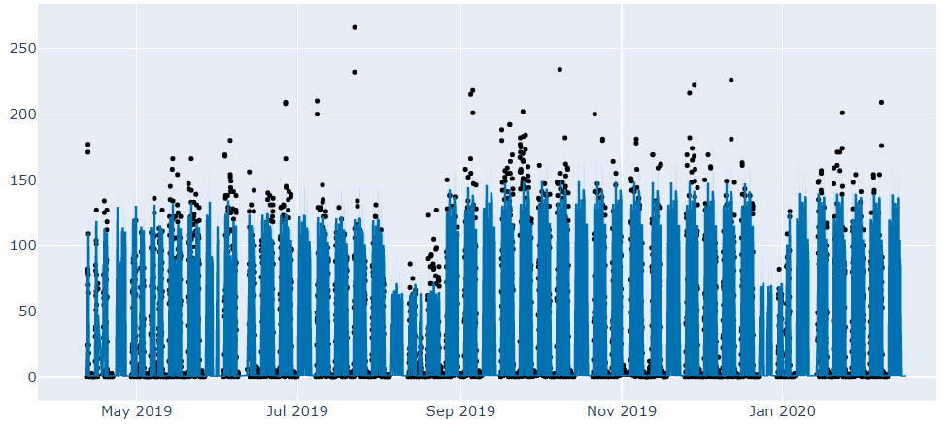

T101 : strictness parameter = 0.4

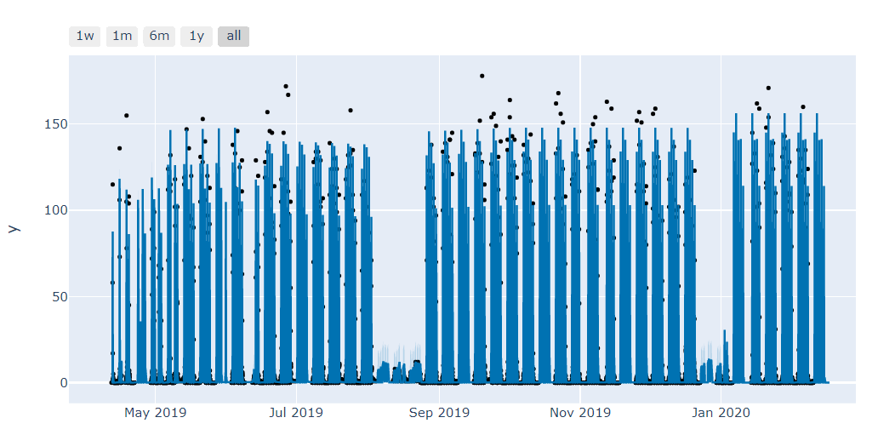

T102 : strictness parameter = 0.3

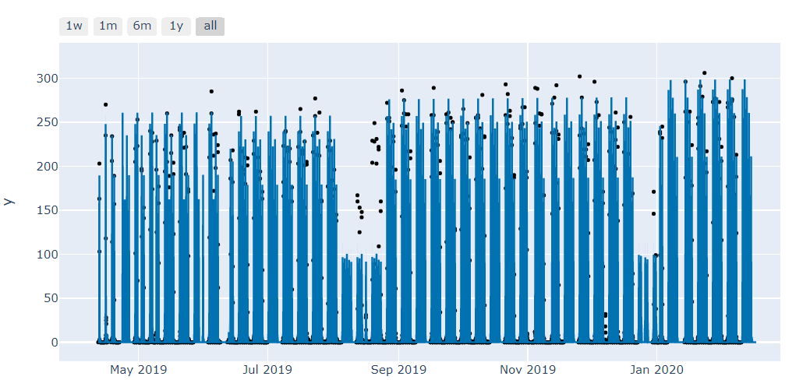

T103 : strictness parameter = 0.3

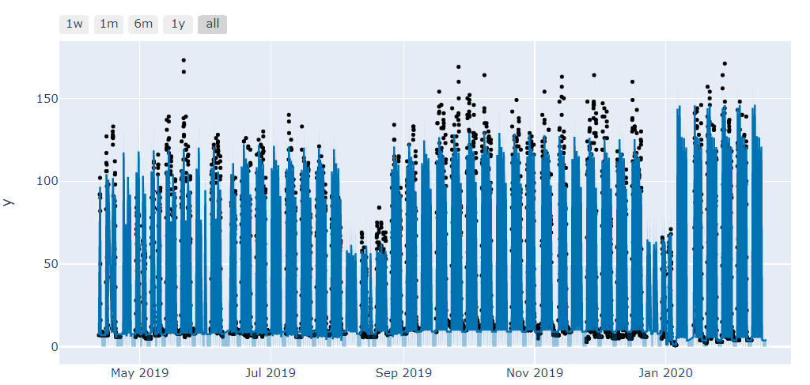

T104 (work periods) : strictness parameter = 0.2

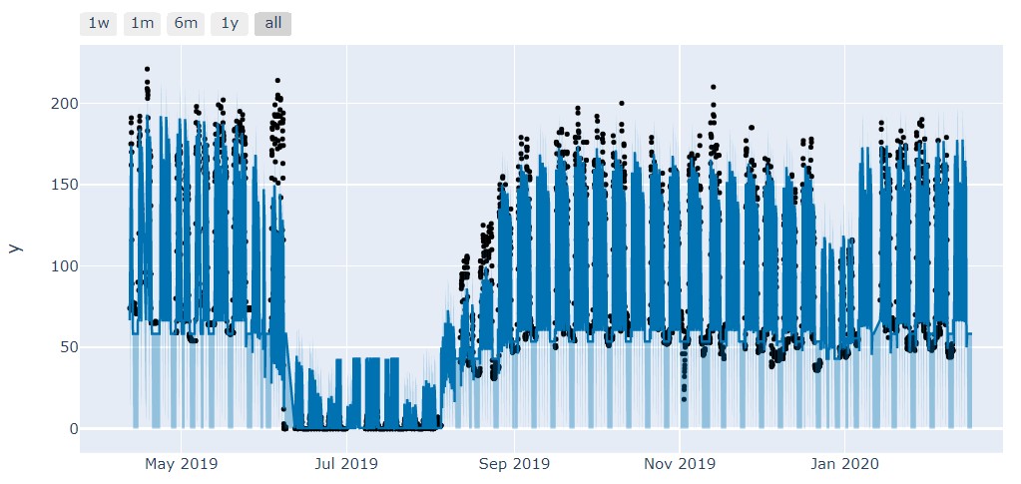

T105 : strictness parameter = 0.2

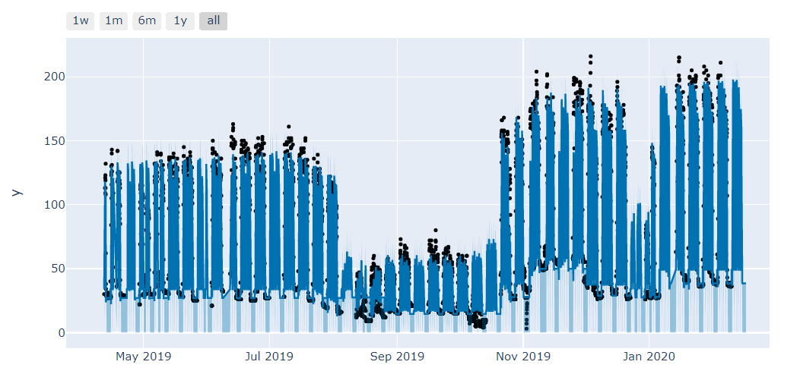

T106 : strictness parameter = 0.15

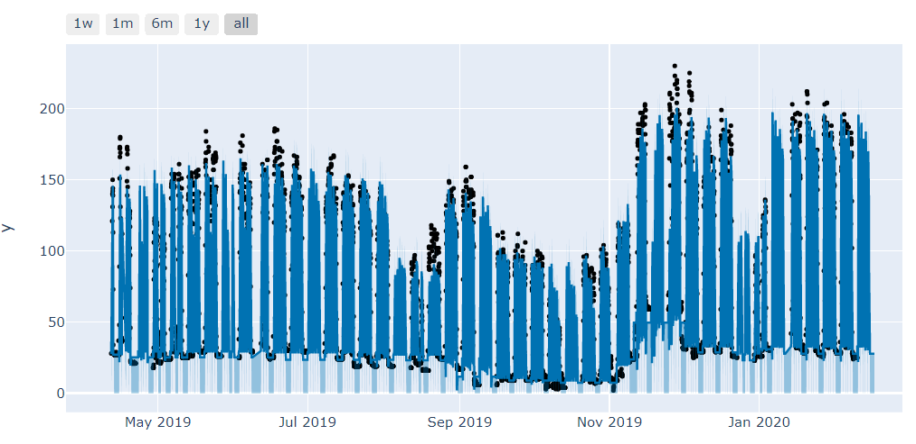

T107 : strictness parameter = 0.15

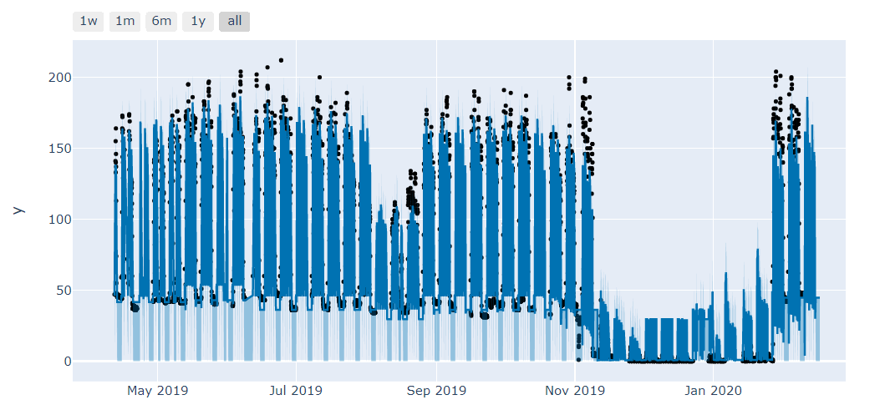

T108 : strictness parameter = 0.15

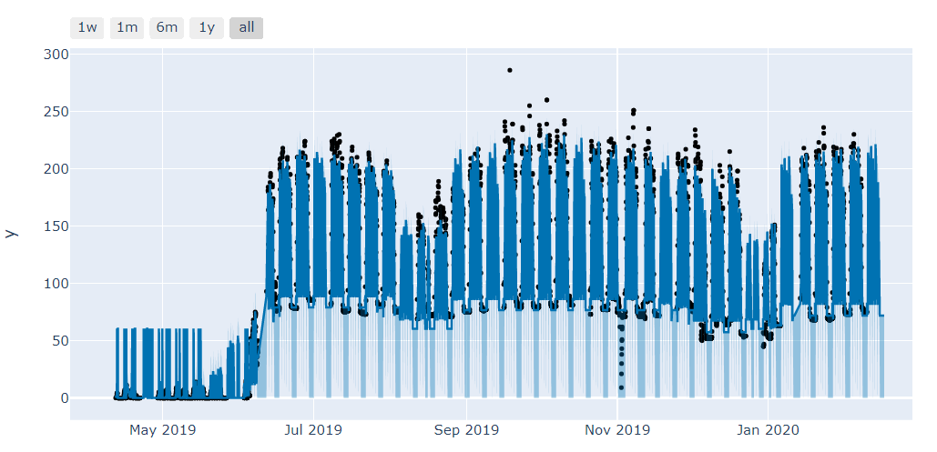

T109 : strictness parameter = 0.3

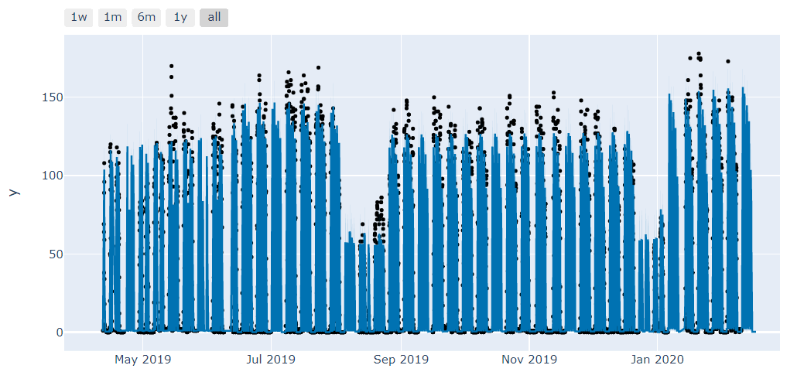

T110 : strictness parameter = 0.3

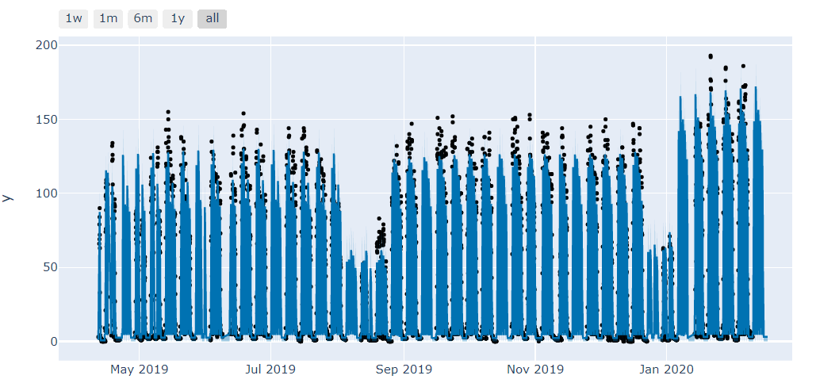

T111 : strictness parameter = 0.4

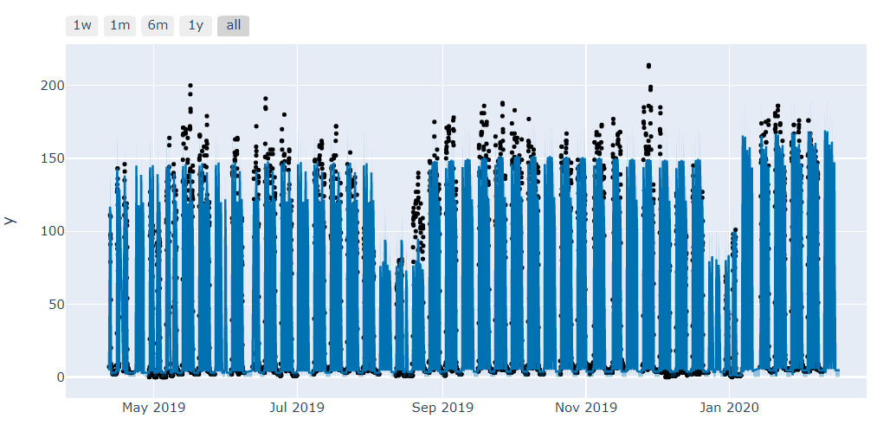

T112 : strictness parameter = 0.4 (T111)



T113 : strictness parameter = 0.4

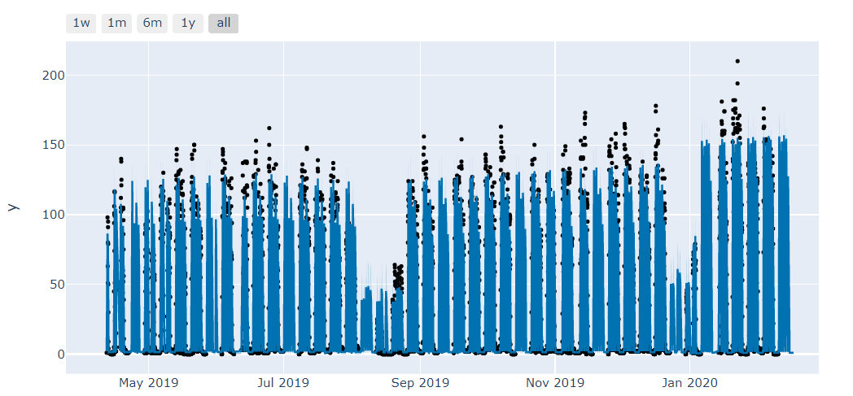

T114 : strictness parameter = 0.4

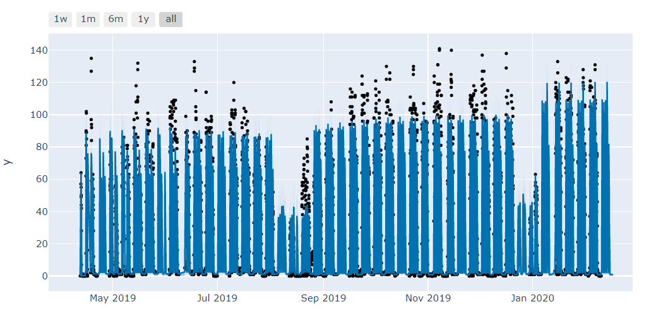

T115 : strictness parameter = 0.3

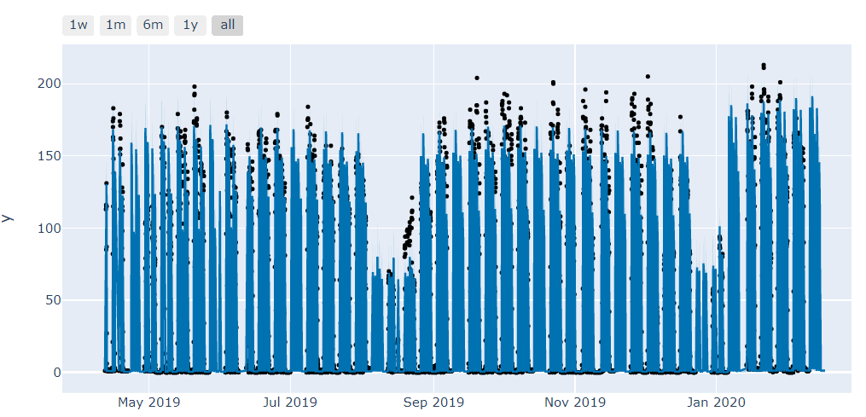

T116 : strictness parameter = 0.3

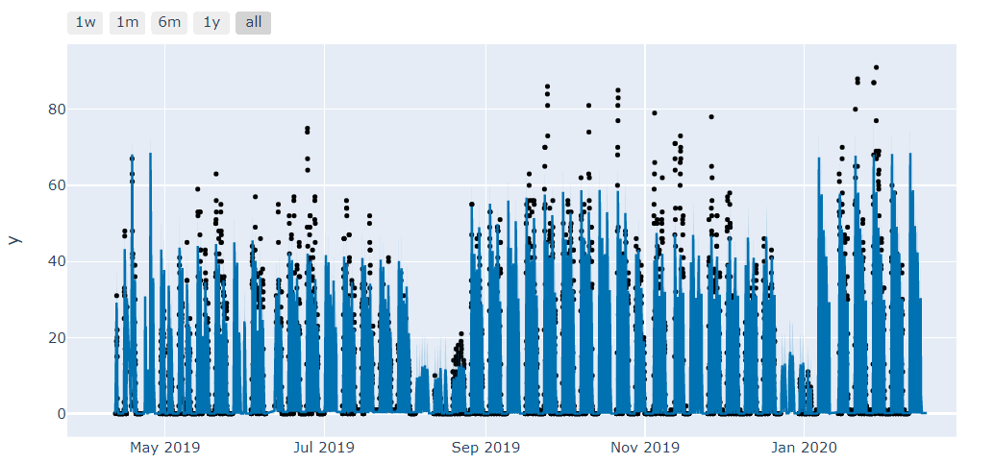

T117 : strictness parameter = 0.3

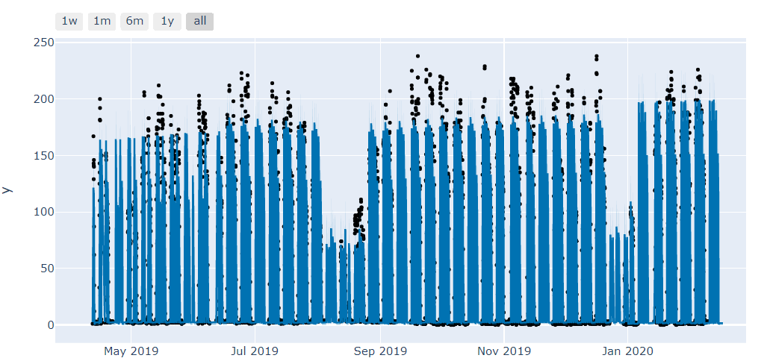

T118 : strictness parameter = 0.3

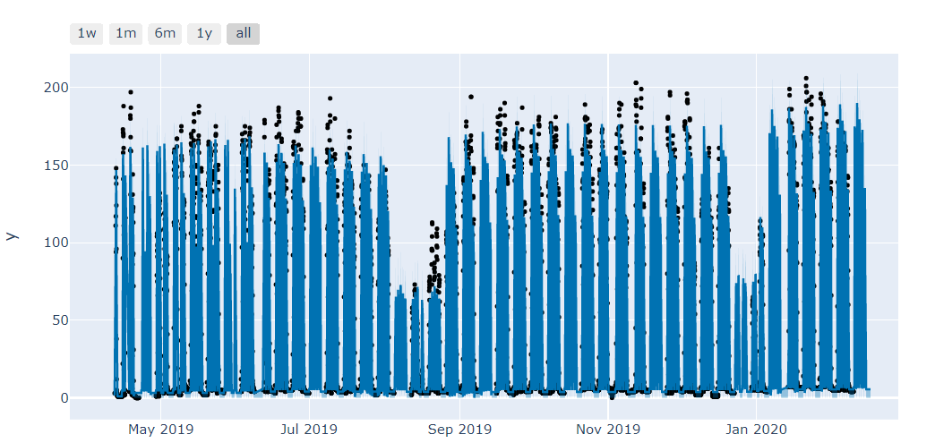

T119 : strictness parameter = 0.4

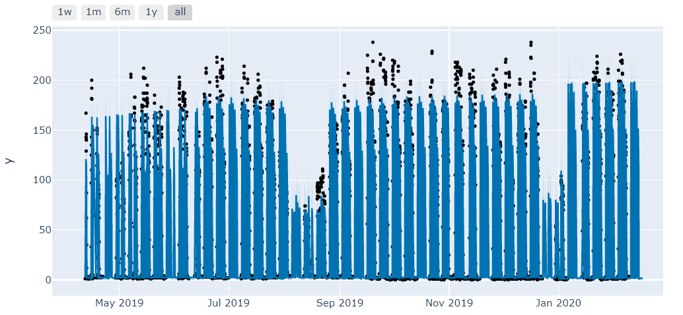

T120 : strictness parameter = 0.3

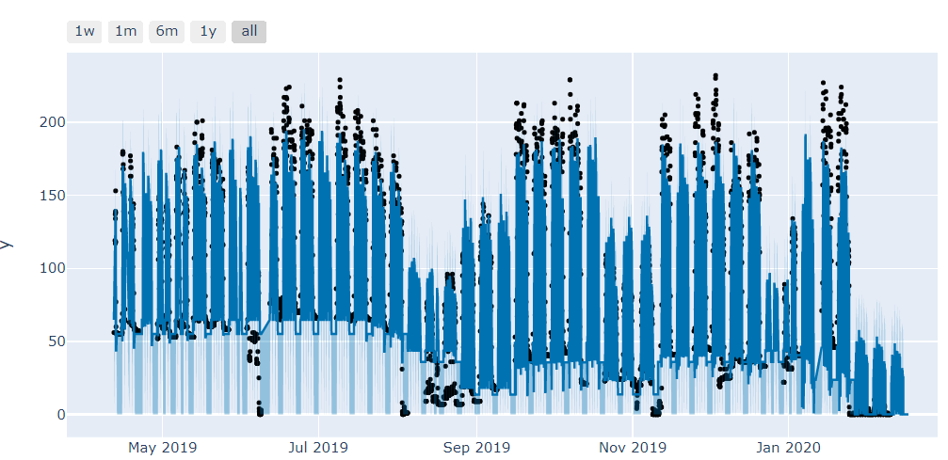

T121 : strictness parameter = 0.4

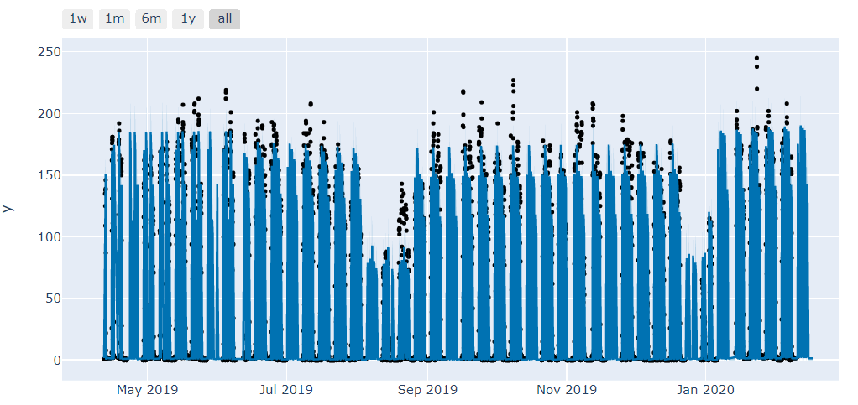

T122 : strictness parameter = 0.4

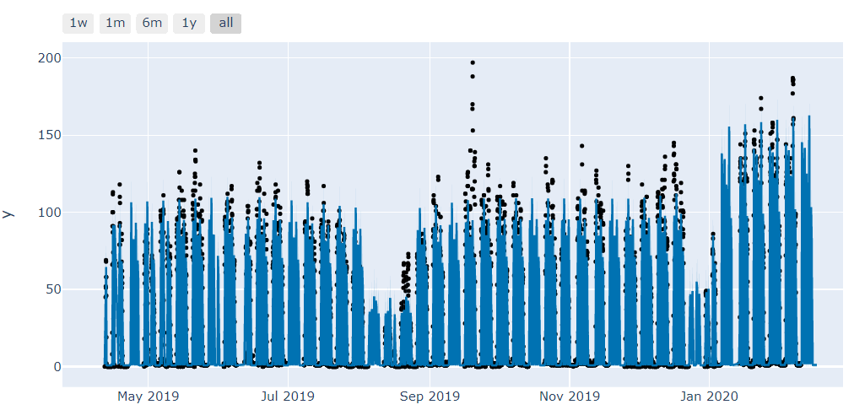

T123 : strictness parameter = 0.4

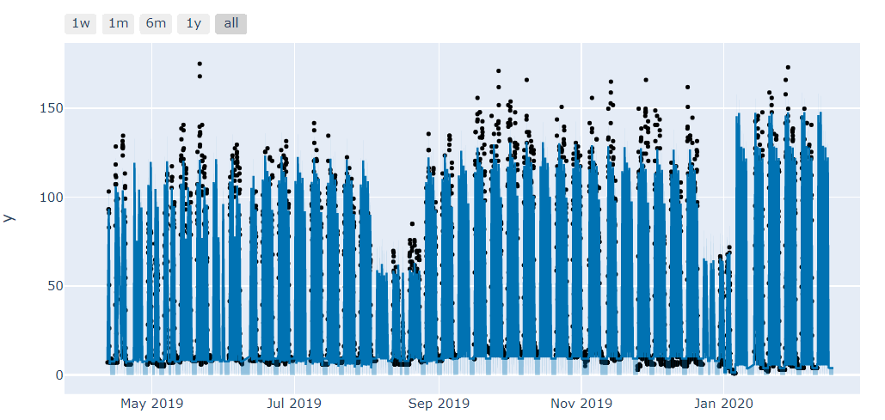

T124 : strictness parameter = 0.4

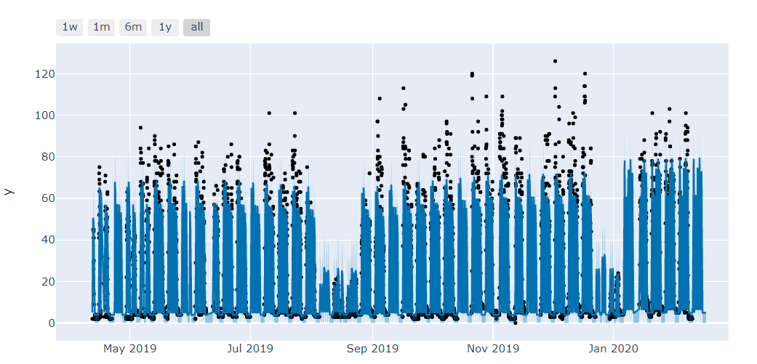

T125 : strictness parameter = 0.3

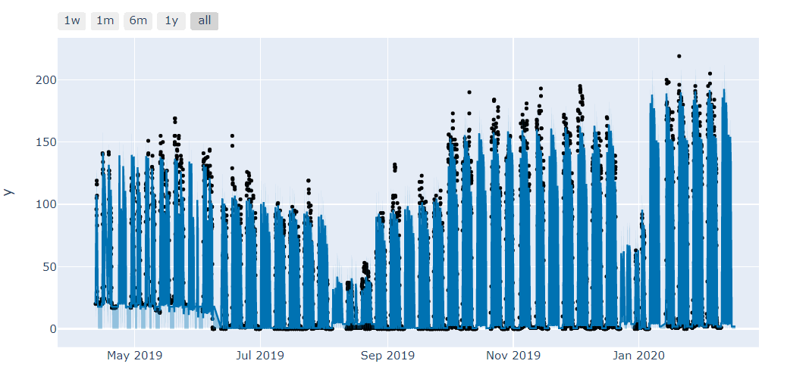

T126 : strictness parameter = 0.4

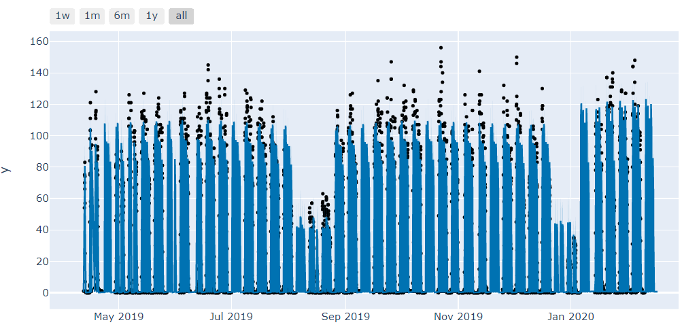

T127 : strictness parameter = 0.4

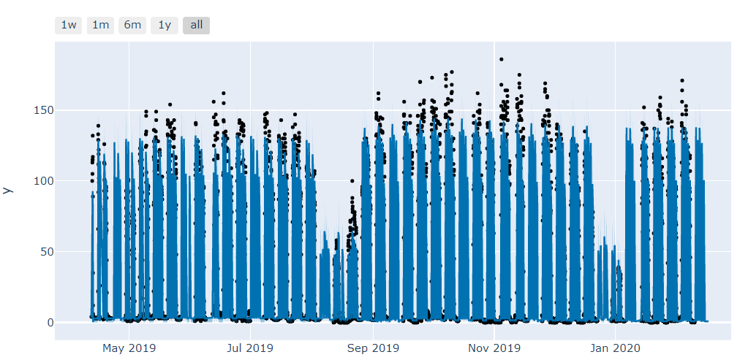

T128 : strictness parameter = 0.4

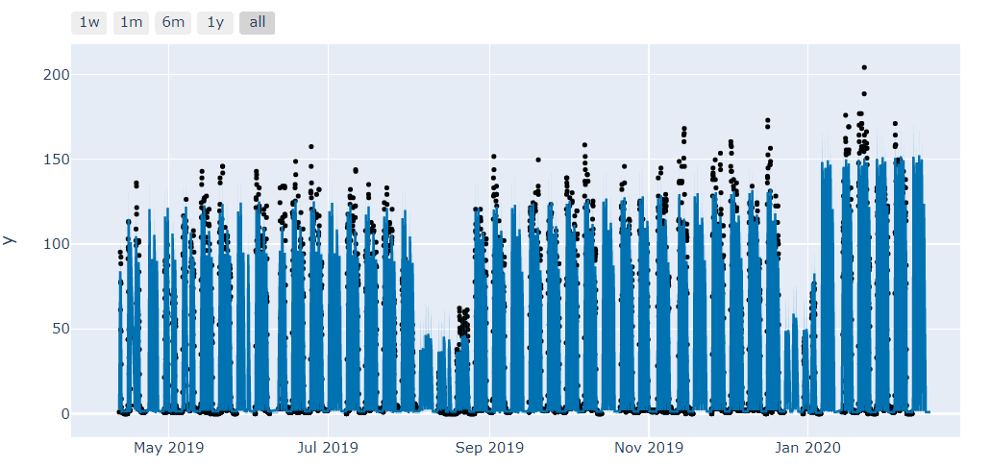

T129 : strictness parameter = 0.4

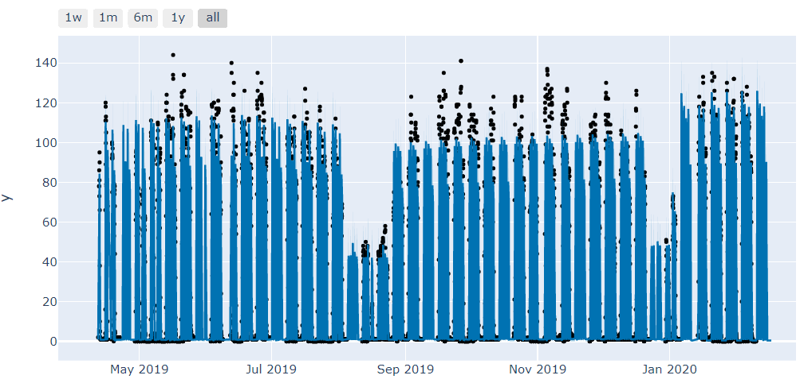

T130 : strictness parameter = 0.4

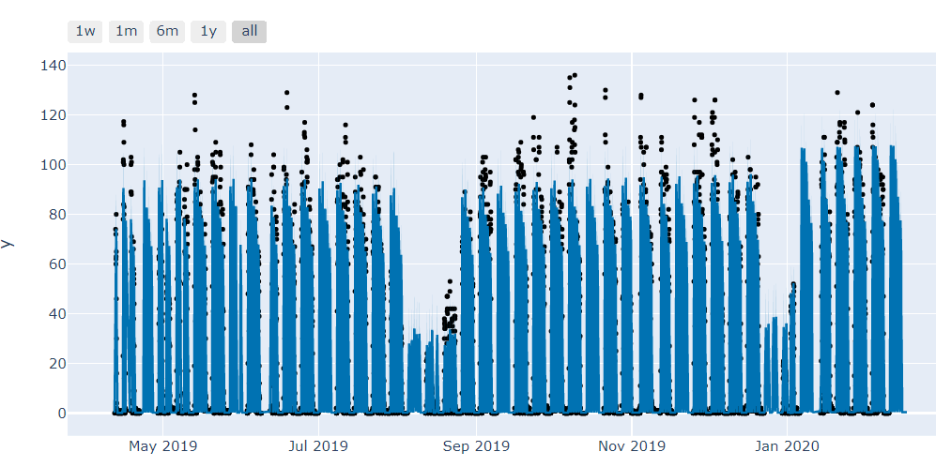

T131 : strictness parameter = 0.4

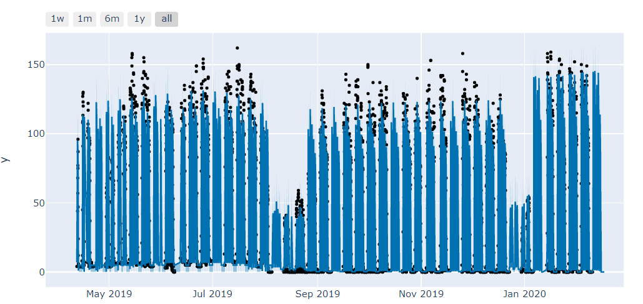

T132 : strictness parameter = 0.4

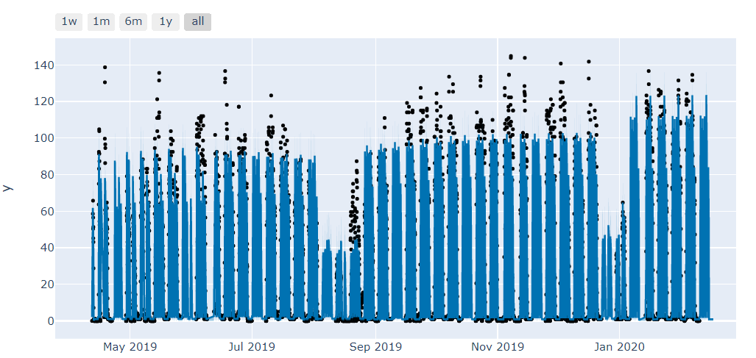

T133 : strictness parameter = 0.4

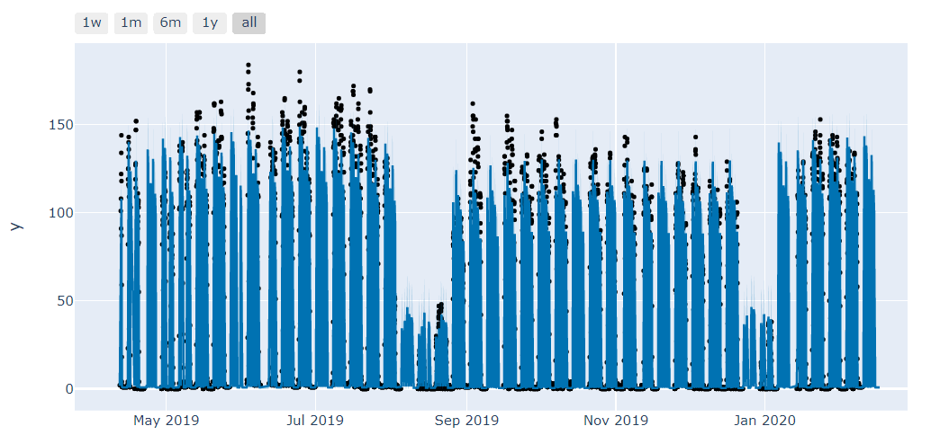

T134 : strictness parameter = 0.4

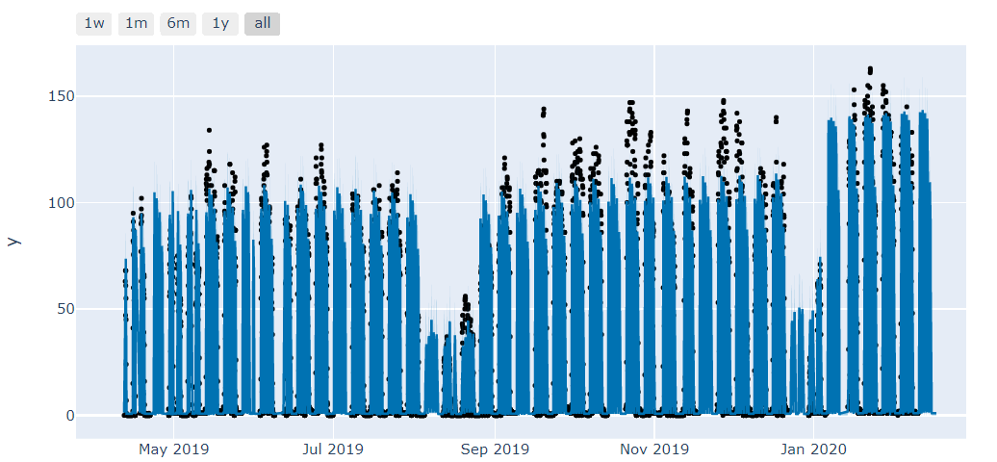

T135 : strictness parameter = 0.3

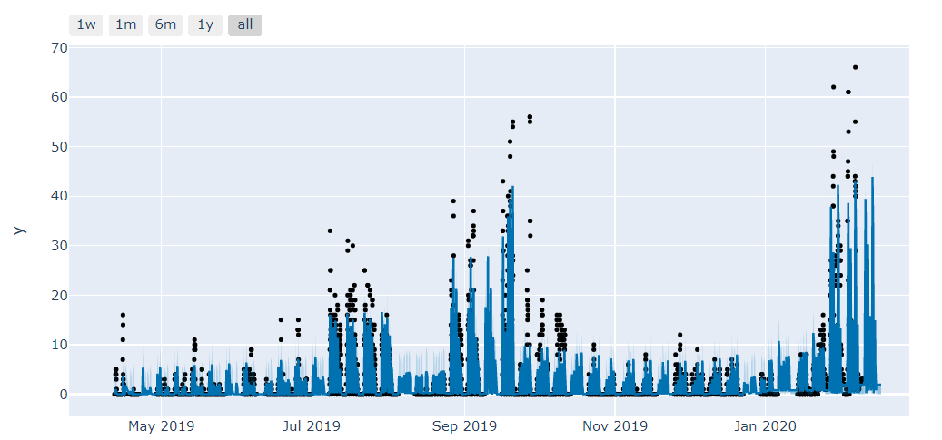

T136 : strictness parameter = 0.3

